GUÍA DE ESTUDIO
MÚSICA 7MO BÁSICO
“INTERPRETACIÓN MUSICAL”

Nombre: | Curso: 7° | Fecha: semana N° 12
¿QUÉ APRENDEREMOS?
Objetivo (s): OA 4: Interpretar a una y más voces repertorio diverso, incorporando como apoyo el uso de medios de registro y transmisión.
Contenidos: Interpretación Musical.
Objetivo de la semana: Interpretar música a través de la creación de un instrumento musical, utilizando materiales que estén en hogar.
Habilidad: Interpretar.

¿Qué necesitas saber?
Para comenzar necesitas saber de qué se trata la habilidad de interpretar y qué entendemos por instrumento musical.

ACTIVIDAD DE INICIO
¿Qué entiendes por interpretar?
__________________________________________________________________
¿Qué entiendes por Instrumentos musicales?
__________________________________________________________________

Entendemos por interpretar en reconstruir la realidad material a la que se refiere una representación de la realidad.

Entendemos como instrumento musical a un objeto compuesto por la combinación de uno o más sistemas resonantes y medios para su vibración, construido con el fin de producir sonido en uno o más tonos que puedan ser combinados por un intérprete para producir música.

Actividad
El trabajo de esta semana estará enfocado en la creación de un piano de cartón, que será la base de los próximos trabajos que tendremos en el curso.
Para eso necesitaremos:
- Cartón.
- Tijeras.
- Pegamento.
- Molde de piano (que está en esta guía)

Instrucciones
- Recortas el molde que aparece en esta guía, y la pegas en un cartón (puede ser cartón piedra u otro cartón del que puedas tener en tu casa.
- Escribe en las teclas blancas los nombres de las notas musicales (DO, RE, MI, FA, SOL, LA, SI, y después continuas nuevamente con el DO). Observa el ejemplo que aparece al final de
- Envía la foto de tu trabajo al WhatsApp del curso o del profesor, para que lo revise y realice la retroalimentación respectiva.

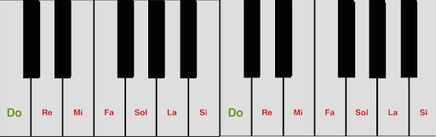

Cualquier duda o consulta que tengas lo puedes hacer en los medios de contacto que se han señalados para el trabajo a distancia (grupo de whatsapp, o mensaje directo al profesor; o también vía correo electrónico jose.mella.rojas@gmail.com).

ACTIVIDADES DE CIERRE

¿Por qué crees que es importante la música como forma de expresar nuestros sentimientos? Explica con a lo menos un ejemplo.
______________________________________________________________________________________________________________________________________________________________________________________________________

La música expresa todo aquello que no puede decirse con palabras y no puede quedar en el silencio
(Víctor Hugo)

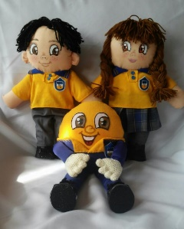
AUTOEVALUACIÓN O REFLEXIÓN PERSONAL SOBRE LA ACTIVIDAD:
1.- ¿Qué fue lo más difícil de este trabajo? ¿Por qué?
____________________________________________________________________________________________________________________________________
(Recuerde enviar las respuestas por el whatsapp del curso o al correo del profesor para su retroalimentación)

Piano a recortar

